**武汉理工大学电赛复赛**

选 题： 直流电机控制系统

**摘 要**

本系统以STM32单片机为控制核心，结合电机、Nodemcu、电流检测计以及编码器等设备，设计并实现了直流电机控制系统。本设计参考BOOST升压电路实现了12V转15V的电机动力电源，并以全桥电路作为电机驱动电路。通过自制电流检测计检测电流，经过Nodemcu实时显示电流大小。通过按键切换单片机的休眠和各种工作模式，进而降低系统功耗。本系统利用编码器速度反馈方式和电流反馈方式，并结合PID和平滑滤波算法，实现了单片机精确控制重物速度和距离，电流过大或过小时可以控制蜂鸣器超重和失速报警。最终经过仿真与测试，本系统可实现题目的基本要求部分和发挥部分的大部分功能。其中动力电源的输出纹波可控制在100mVpp以内，效率高达97%。

关键词：直流电机控制系统；电流检测；反馈方式；算法

# 一、系统方案

## 1.方案分析与比较

1）动力电源方案选择

方案一：采用反激式开关电源，能够实现输入与输出电气隔离，前级放大电路不会影响次级电路的静态工作点，且升压较小时能够以较大的电流输出、成本较低。但反激式输出电压中存在较大的纹波,负载调整精度不高,因此输出功率受到限制，不能完全满足题目要求。

方案二：采用BOOST升压电路和BUCK降压电路，斩波电路都已发展较为成熟，由于输入输出压差较小，可以先升压再降压，降压电路很容易输出一个稳定的电压，但是由于电路级联，效率为乘积关系，能量转换效率低。

方案三：采用LM5121作为宽输入同步升压控制器，此控制器开关频率最高可编程至1MHz，是一种高效率、高功率的升压稳压器，输出电流大，纹波小，稳压能力强。但此电路成本较高。

根据综合分析，为了稳定输出电压，提高效率和精度，降低纹波，选择方案三。

2）驱动电路方案选择

方案一：采用TLP521作为光耦隔离，进行光电隔离，能够避免电机对于单片机的干扰，从而使系统能够稳定可靠地工作。L298N作为电机驱动芯片，最大输出功率可高达25W，且电路简单。但L298N的输出电流典型值为2A，最大值为4A，很难满足题目的电流需求。

方案二：采用全桥电路，可实现电机正反转其驱动能力强，输出电流大，利用半桥驱动芯片IR2104能够有效地开启功率管，但全桥电路的抗不平衡能力较差，能量利用率低。

根据综合分析，为了实现电机正反转，增大电机的驱动电流，选择方案二。

3） 电流检测设计方案选择

方案一：直接检测采样电阻两端电压，然后计算出电流值。此方案不需要增加额外电路，成本较低。但采样电阻两端压降小，电流检测误差大。

方案二：采用精度高、频带宽的仪表放大器INA282，利用采样电阻将电流信号转换成电压信号，再通过电流分流监控器INA282对电压信号进行放大以提高检测精度，放大信号由单片机进行ADC采集获取电路电流。此方案电路较简单，电流检测精度高。

方案三：采用霍尔电流传感器，在开环模式下可直接将输入的电流信号处理后输出电压信号。此方案结构简单，电流检测精度高，但元件体积较大、成本较高。

题目中对电流的检测精度和检测带宽均有要求，同时考虑到系统电路的设计，经综合考虑，选择方案二。

## 2.系统总体方案设计

本系统大致由电源部分、信号检测与传输部分和电机运动控制部分组成。电源部分需要为电机运动提供15V电压，以及为系统核心单片机和信号检测模块提供工作电压。信号检测与传输部分需要对电机工作电流、电机转速等进行检测并将检测结果发至pc端。电机运动控制部分需要能够实现在编码器速度反馈方式和电流反馈方式两种方式的控制下进行“静止-加速-匀速”运动，并实时反映运动情况。

系统的结构框图如图1所示：

图1 系统结构框图

# 二、理论分析与计算

## 1.动力电源理论分析

动力电源的升压芯片采用LM5121，高工作频率电路精简但损失大。取LM5121的工作频率为310kHz，计算 $R_{T}$ 的值为：

|  |  |
| --- | --- |
| $$R_{T}= \frac{9×{10}^{9}}{f_{sw}}= \frac{9×{10}^{9}}{310k} ≈ 29.03kΩ$$ | (1) |

在适当提高工作频率的条件下可取 $R_{T}=28.7Ω$

在CCM工作模式下，电感的纹波率为：

|  |  |
| --- | --- |
| $$r= \frac{V_{ON}×D}{L×I_{L}×f}$$ | (2) |

其中D为电感通断点的时间占空比，取r的典型值为0.3。则：

|  |  |
| --- | --- |
| $$L= \frac{V_{IN}}{I_{IN}×r}×\frac{1}{f_{sw}}×\left(1-\frac{V_{IN}}{V_{OUT}}\right)$$ | (3) |

取 $I_{IN}$ 为3.8A，计算L = 6.79 $μH$，取接近值为6.8 $μH$

查阅可得电感 $I_{PEAK}=7.8A$，计算得：

|  |  |
| --- | --- |
| $$R_{sense}=\frac{V_{CS-TH1}}{I_{PEAK(CL)}}$$ | (4) |

查阅数据手册可知 $V_{CS-TH1}=75mV$， $I_{PEAK(CL)}$ 取 $I_{PEAK}$ 的1.2倍，计算得到 $R_{sense}=8mΩ$

反馈网络的分压电阻满足如下关系：

|  |  |
| --- | --- |
| $$\frac{R_{fbt}}{R_{fbb}}=\frac{V_{OUT}}{1.2V}-1$$ | (5) |

$R_{fbt}$ 要足够大以保证反馈分压网络的总功耗最小，这里取 $R_{fbt}=43kΩ$， $R_{fbb}=3.74kΩ$

## 2.电流环复合PID控制的理论分析

由于本次采用的是有刷双换向片直流电机，因此根据上面的电路设计，电机每旋转一圈，则有两个脉冲。

根据位置式PID控制和离散PI控制公式：

|  |  |
| --- | --- |
| $${pwm}_{pos}=Kp*e\left(k\right)+Ki*∑e(k)+Kd[e(k)-e(k-1)]$$ | (6) |
| $${pwm}_{speed}+=Kp*\left[e（k）-e\left(k-1\right)\right]+Ki*e\left(k\right)$$ | (7) |

由控制原理可以知道，提高PWM占空比，在固定时间内，旋转的角度和速度同时会增加，随着角度增加，速度增加，偏差会减小，会逐步趋于稳定。由于两者必定同步增加或者同步减小，因此为了同时满足速度和位置的要求，将位置式和离散PID控制公式合并，为两者分别添加一个影响因子，使他们的影响力平衡，最终实现位置速度的偏差同时小于给定值，实现复合PID控制。

|  |  |
| --- | --- |
| $$pwm=k1×{pwm}_{pos}+k2×{pwm}_{speed}$$ | (8) |

使用绳子上提和下放重物，根据电机的轴径 $d=6mm$ 可以得到：

|  |  |
| --- | --- |
| $$n=\frac{1}{2}×\frac{s}{πd}$$ | (9) |

经过计算，移动0.3m时，n=160，移动1m时，n=530。同时通过按键切换正反转即可实现电流反馈的控制。

# 三、硬件电路设计

## 1.动力电源电路设计

$R_{sense}$ 为2W大功率精密采样电阻，D1和 $D_{bst}$ 均为快速恢复的肖特基二极管，他们的最大正向电流分别为10A和2A，最大反向电压为200V和20V，且正向导通压降很小，能够有效提高效率。模块的上半部分本质是BOOST升压电路，结合LM5121的控制，能够在短时间内快速升压，且M1、M2、M3的开启电压和漏源压降均较小。L1采用大功率电感，直流电阻为1.5 $mΩ$，极大地降低了能量损耗，提高转换效率。

**动力电源部分电路如图2所示：

图2 动力电源电路

## 2.全桥驱动电路设计

全桥电路主要由两个IR2104和四个大功率管组成，单片机引脚输出PWM到半桥驱动芯片的2号引脚，控制OH和OL的输出，D1、C1和D10、C3结合驱动芯片组成自举电路。肖特基二极管D2、D4、D7、D9可以提高开关速率，增大工作频率，30 $Ω$ 电阻为了增大栅极阻尼，减少振铃。使用RU7088可以驱动大电流负载，且其漏源两端的导通压降典型值为6m $Ω$，最大可承受88A电流。其内部有寄生二极管，但考虑到电机反电动势可能过大，安全起见可在功率管两端并联1N5819泄放电机电流。

全桥驱动电路如图3所示：

图3 全桥驱动电路

## 3.电流检测电路设计

该电流检测电路由采样电阻、仪表放大器、基准源组成。基本思想是通过采样电阻将电流信号转换成电压信号。考虑到题目对电流检测精度的要求，使用自带50倍信号放大的INA282芯片，是电流检测更为精准。电机最大工作电流为360mA，经采样电阻采样再由INA282芯片放大后输出电压也只到1.8V。为进一步提高电流检测的准确度，使用REF2912芯片制作1.2V的基准源抬升采集电压，为DAC采集提供高精度、高稳定性的信号。

电流检测电路如图4所示。

图4 电流检测电路

## 4.电机速度检测电路

由于有刷电机在电流换向的时候会有开断现象，即通路电流会产生很小的脉冲信号，该电路可以将0.1 $Ω$ 的采样电阻两端的电压进行采样，通过对电压脉冲的信号调理可得到方波信号，供给到单片机电平检测引脚检测。采样电阻为大功率精密电阻，小阻值不影响电机工作情况。C1和R1组成微分电路，隔直流通交流；R2和C2组成滤波电路，滤除高频分量。R6和R4形成电压回差，输出电压通过C3和R5在R4上形成微分波形，形成对输入噪声时间上的阻隔。整个电路可以有效测量脉冲频率，从而计算电机转速。

图5 电机速度检测电路

# 四、软件程序设计

## 1.STM32低功耗程序设计

根据题目要求在系统不工作时尽量降低功耗，查阅STM32的官方文档可知STM32有3种低功耗模式：睡眠、停机、待机。为了尽可能降低功耗，使用待机即休眠模式。当长按待机按钮，将复位APB2总线时钟，使能PWR时钟，清空Wake_UP标志，设置WKUP用于唤醒，进入待机模式。在待机模式下，当PA0引脚检测到上升沿，即可唤醒STM32。

## 2.速度读取程序设计

本次使用的直流电机减速比为1：30，根据电机和霍尔编码器的说明，电机每转一圈将产生390个脉冲信号，通过编码器AB相接口输出。使用STM32的定时器，每经过一个固定的时间间隔t=0.001s，计算一次电机的转速。为了能够减小测量误差，选择传统的外部中断记录AB相的上升沿和下降沿，并使用平滑滤波算法，消除突变。

图6 电机速度读取流程图

## 3.速度控制程序设计

由控制原理可以知道，提高PWM占空比，在固定时间内，旋转的角度和速度同时会增加，随着角度增加，速度增加，偏差会减小，会逐步趋于稳定。由于两者必定同步增加或者同步减小，为了同时满足速度和位置的要求，将位置式和离散PID控制公式合并，为两者分别添加一个影响因子，使他们的影响力平衡，最终实现位置速度的偏差同时小于给定值，实现复合PID控制。当电路平稳时进行电机电流的数据采集得到平稳时电流并记录，当电流增大到平稳时电流的150%时，启动蜂鸣器进行报警。



图7 电机速度控制流程图

# 五、测试方案与测试结果

## 1.系统测试方案

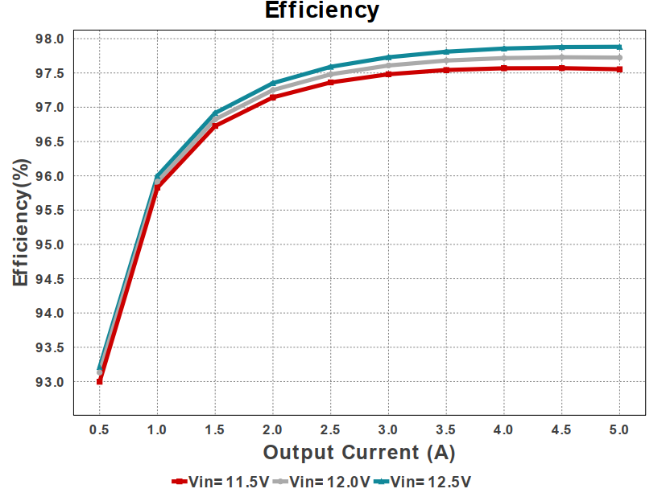1）动力电源电路测试

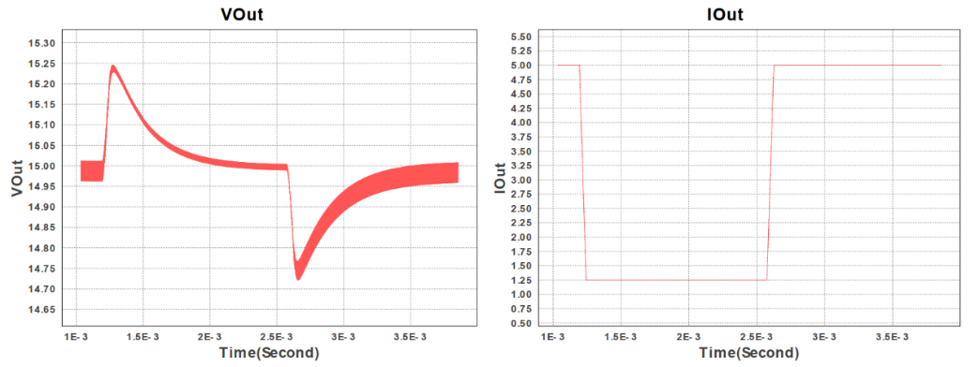近于理想的情况下，在该模块的输入端输入12V的电源，测量输出信号的纹波、电压和电流，求出效率之比。结果如图8所示：

图8 动力电源测试图

2）电流检测带宽测试

打开系统电源开关，在输入端口输入360mA的交流信号，不断增大频率，测量输出信号检测的电压，测试结果见表1：

表1 电流检测带宽测试表

|  |  |  |  |  |  |
| --- | --- | --- | --- | --- | --- |
| 序号 | 频率/Hz | Ipp/mA | 测量电压/V | 测量电流/mA | 衰减分贝/dB |
| 1 | 0 | 360 | 1.792 | 358.4 | -0.04 |
| 2 | 50 | 360 | 1.776 | 355.2 | -0.12 |
| 3 | 100 | 360 | 1.754 | 350.9 | -0.22 |
| 4 | 200 | 360 | 1.719 | 343.7 | -0.40 |
| 5 | 500 | 360 | 1.671 | 334.1 | -0.65 |
| 6 | 800 | 360 | 1.488 | 297.6 | -1.65 |
| 7 | 1000 | 360 | 1.457 | 261.4 | -2.78 |

## 2.测量结果分析

动力电源电路在接近理想的环境下，使用Simulink仿真，可测得输入电压在12V的情况下，转换效率为97%，输出电压为15V，电流稳定在5A左右且纹波较小。电流检测电路经过Multisim仿真测试，即在理想情况下，检测电流的精度在控制在了1%以内，且在电流变化，电流的频率为1000Hz时，衰减倍数为-2.78dB，即其工作带宽大于1000Hz，完成题目要求。

# 六、总结

本系统实现了题目要求的全部功能，包括基本功能要求和发挥部分的功能要求。符合题目所有指标，并且在升压电路的工作效率和纹波等指标上优于题目要求。本系统通过理论计算得到了合理的设计方案，以LM5121、IR2104、INA282为芯片设计并实现了升压、驱动、检测电路。通过理论仿真和实际测试，可以实现单片机精确控制重物的距离和速度，必要的情况下产生报警，且电源的效率较高。**参考文献**

1. Schacht E．Industrial polysaccharides[M]．Amsterdam：Elsevier Science，1987．
2. 辛希孟．信息技术与信息服务国际研讨会论文集：A集[C]．北京：中国社会科学出版社，1994．
3. 金显贺，王昌长，王忠东，等．一种用于在线检测局部放电的数字滤波技术[J]．清华大学学报（自然科学版），1993，33（4）：62-67．
4. Spriggs G E．A history of fine grained hardmetal[J]． Int J of Refractory Metal and Hard Material，1995，13：241-255．
5. 姜锡洲．一种温热外敷药制备方案[P]．中国专利：881056073，1989-07-26．